Bereich KOMMUNIKATION
Bemerkung:
für die Ziele K8-K22 existieren Piktogramme (siehe O:\CDSE\cdseALL\CDSE_all_ETEP-Entwicklungstherapie-Entwicklungspädagogik\ELDiB\Piktogramme zum ELDiB)

Kommunikation Stufe I: Gebraucht Wörter, um Bedürfnisse zu befriedigen

K-1: Laute
Produziert Laute. (Das Kind wiederholt eigene Lautmuster, um sich sozial oder imitierend zu äußern. Mehrere verschiedene Lautmuster sind wünschenswert. Jede Kombination von Konsonanten oder Vokalen kann bei der Einschätzung berücksichtigt werden.)
Beispiele:
  - Das Kind sagt „eee“, „nnn“ oder „mmm“.
  - Das Kind sagt „baba“, „da da d“ oder „du gu du“.

Dieses Ziel ist als absolut „basisch“ zu betrachten. Sollte ein/e SchülerIn dies nicht umsetzen, bitte das Einschalten des Kompetenzzentrums der Logopedie in Betracht ziehen.

K-2: Sprecher
Richtet die Aufmerksamkeit auf eine sprechende Person. (Das Kind bewegt sich zum Erwachsenen hin oder sieht in die Richtung, aus der der verbale Impuls kommt. Blickkontakt ist nicht notwendig.)
Beispiele:
  - Der Erwachsene begrüßt das Kind und sagt: „Guten Morgen, Peter.“ Peter dreht ihm seinen Körper zu oder wendet ihm seinen Blick zu, oder er lächelt, ohne ihn direkt anzusehen.
  - Die Mutter sagt: „Wir wollen Essen kochen.“ Das Kind schaut sie an.

Mögliche Zielformulierung(en) für den/die SchülerIn:
„Ich schaue die Person an, die spricht.“

Mögliche Umsetzung:
- Blickkontakt herstellen
- Interessante Stimme und Gestik
- Reduzierte Aufmerksamkeit
- Aktive Beteiligung des Kindes (siehe Zielformulierung)
- Kurze und klare Kommunikation
- Positive Verstärkung

K-3: verbaler Impuls
Reagiert auf einen verbalen Impuls mit einer Bewegung oder Handlung. (Das betreffende Objekt ist für das Kind sichtbar. Der Erwachsene setzt keine unterstützenden Gesten ein.)
Beispiele:
  - Der Erwachsene sagt: „Ball“. Das Kind zeigt Verständnis des Wortes, indem es entweder den Ball anschaut, ihn berührt, oder seinen Körper zu ihm hinwendet.
  - Mutter oder Vater sagen: „Wiedersehen“. Das Kind winkt oder weint.

Dieses Ziel ist als absolut „basisch“ zu betrachten. Sollte ein/e SchülerIn dies nicht umsetzen, bitte das Einschalten des Kompetenzzentrums der Logopedie in Betracht ziehen oder aber auch über die Empfehlung an die Eltern, dass sie einen Ohrenarzt aufsuchen sollen, in Betracht ziehen.

K-4: Wort-Annäherung
Reagiert verbal auf Fragen oder Aufforderungen von Erwachsenen mit erkennbaren Wort-Annäherungen. (Der Erwachsene kann das Wort vorsprechen.) [Identisch mit Kognition KOG-8.]
Beispiele:
  - Das Kind antwortet annähernd mit dem Namen eines anderen Kindes, wenn der Erwachsene hingeht, das andere Kind berührt und dabei fragt: „Wer ist das?“ und evtl. eine Lautierungshilfe gibt.
  - Das Kind antwortet mit erkennbarer Wortannäherung, wenn der Erwachsene auf ein bekanntes Objekt zeigt.

Mögliche Zielformulierung(en) für den/die SchülerIn:
„Wenn ich etwas gefragt werde, antworte ich.“

Mögliche Umsetzung:
- Einfache Sprache verwenden
- Positive Verstärkung
- Unterstützende Umgebung schaffen, in der Sicherheit und Respekt garantiert ist
- Auswahlmöglichkeiten geben
- Integrierte Fragen in Spielen und Aktivitäten (dadurch wird auch die Motivation gesteigert)

K-5: Wörter spontan
Verwendet von sich aus erkennbare, relevante Wort-Annäherungen (oder Wörter) bei verschiedenen Aktivitäten, um ein Ereignis oder Objekt zu beschreiben, zu benennen, oder danach zu fragen. (Der Schwerpunkt liegt auf dem spontanen Gebrauch von Wort-Annäherungen, die konsistent für Personen, Objekte oder Handlungen verwendet werden. Um die Fähigkeit als bewältigt einzuschätzen, darf der Erwachsene keine Frage, Hilfe oder ein Modell gegeben haben.)[Identisch mit Kognition KOG-9.]
Beispiele:
  - Das Kind sagt: „Mi...Mi“, wenn der Erwachsene ein Glas oder eine Flasche Milch auf den Tisch stellt.
  - Das Kind sagt: „Aut...“, wenn es ein Fahrzeug vorbeifahren sieht.
  - Das Kind sagt: „Auch“, als es den Erwachsenen sieht, wie er Seifenblasen macht und es selbst tun will.
  - Das Kind sagt: „Gehn“, wenn es weggehen will.

Mögliche Zielformulierung(en) für den/die SchülerIn:
„Wenn der/die LehrerIn mir etwas zeigt und fragt was es ist, antworte ich.“
„Wenn der/die Lehrerin mir etwas vormacht, sage ich was sie tut.“ (so tun als ob-Spiel)

Mögliche Umsetzung:
- Lernen am Modell (zeigen, wie man relevante Wörter verwendet, um Ereignisse oder Objekte zu beschreiben, indem der Erwachsene klare und deutliche Ausdrücke verwendet)
- Offene Fragen stellen
- Aktivitäten und Interessen anpassen
- Vokabular erweitern
- Positive Verstärkung
- Interaktive Gespräche führen

K-6: Wörter Erwachsener
Produziert einzelne erkennbare Wörter während verschiedener Aktivitäten, um eine gewünschte Reaktion des Erwachsenen zu erhalten oder ein Objekt für ihn zu bezeichnen. (Verbale Hilfen sind zulässig.) [Identisch mit Kommunikation SOZ-8]

Beispiele:
  - Das Kind sagt: „Milch“, wenn der Erwachsene Milch auf den Tisch stellt.
  - In der Kunst-Phase hält der Erwachsene Papier hoch und sagt: „Ich habe Papier. Willst du Papier?“ Das Kind antwortet: „Papier, Papier.“ Der Lehrer gibt ihm das Papier.
  - Das Kind holt eine Kiste mit Bauklötzen aus dem Spielschrank und sagt: „Bauen“ oder „Spielen“.

Mögliche Zielformulierung(en) für den/die SchülerIn:
„Ich spreche mit dem/der LehrerIn, wenn ich etwas möchte.“ (Der Fokus sollte auf dem einzelnen Wort liegen. Hier geht es nicht um Satzbildung)

Mögliche Umsetzung:
- Piktogramme benutzen
- Modellieren
- Relevante Situationen schaffen
- Anpassung an das Sprachniveau des Kindes
- Kontextuelle Hinweise geben (dem Kind den Hinweis geben, indem man auf das Objekt hinweist, über die es sprechen soll, resp. benennen soll)
- Objekte selbst benennen zur Erarbeitung des Vokabulars
- Aktionen benennen
- Suchspiele damit das Kind Wörter mit Objekten verbinden kann
- Memory spielen (Verbalisieren)
- Arbeiten mit konkretem Material

K-7: Wörter Peer
Produziert einzelne erkennbare Wörter während verschiedener Aktivitäten, um eine erwünschte Reaktion von einem gleichaltrigen Kind zu erhalten (evtl. mit verbaler Unterstützung oder Vorbild des Erwachsenen). [Identisch mit Sozialisation SOZ-11.]
Beispiele:
  - In der Spielphase geht das Kind zu einem anderen Kind hin und sagt: „Auto“, wenn das andere Kind sein Lieblingsauto hat.
  - Ein Mädchen hat den Platz des Kindes besetzt, um es zu ärgern. Die Erwachsene sagt: „Sag ihr, sie soll weggehen.“ Das Kind sagt: „Geh weg.“

Mögliche Zielformulierung(en) für den/die SchülerIn:
„Ich spreche mit dem anderen Kind, wenn ich etwas möchte.“ (Der Fokus sollte auf dem einzelnen Wort liegen. Hier geht es nicht um Satzbildung)

Mögliche Umsetzung:
- Rollenspiel mit minimalem Vokabular
- Einfache Kooperationsspiele, die minimalen Austausch erfordern
- Visualisierung des Zieles durch ein Piktogramm
- Spiegeln
- durch Ausdruck von Emotionen (Feedback durch Lächeln oder Reaktion des Erwachsenen
- Objekte selbst benennen zur Erarbeitung des Vokabulars
- Aktionen benennen
- Suchspiele damit das Kind Wörter mit Objekten verbinden kann
- Memory spielen (Verbalisieren)
- Räumliche Strukturierung

K-8: Wortreihung
Produziert eine sinnvolle Wortsequenz ohne Vorbild durch Erwachsene, um von Anderen eine Reaktion zu er- halten oder um etwas zu bezeichnen. (Verbale Hilfen des Erwachsenen sind zulässig.)
Beispiele:
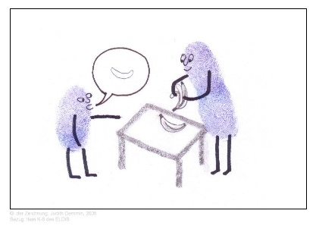
  - Das Kind macht Anstalten, einem anderen Kind ein Spielzeug wegzunehmen. Der Erwachsene sagt: „Bitte ihn darum.“ Das Kind sagt: „Gib mir das Auto“ oder „Das ist mein Auto.“
  - Das Kind singt Zeilen aus einem einfachen Lied.
  - Das Kind sagt: „Ich bin die Feuerwehr“, als es mit dem Feuerwehrauto spielt.
  - Das Kind sagt: „Ich will Kuchen.“

Mögliche Zielformulierung(en) für den/die SchülerIn:
„Wenn ich etwas sagen will, mache ich einen ganzen Satz.“

Mögliche Umsetzung:
- Wiederholung des ganzen Satzes eines Erwachsenen, eines anderen Kindes
- Positive Verstärkung durch Spiegeln
- Spielerisches Erlernen vom Satzbau (so tun als ob-Spiele, Kuscheltiere, kleine Rollenspiele….)

Kommunikation Stufe II: Gebraucht Wörter, um andere in konstruktiver Weise zu beeinflussen

Die Ziele dieser Stufe gelten schon dann als voll erreicht (= weißes Feld), wenn sie in einer kleinen Gruppe und in einer strukturierten Umgebung mithilfe eines Ausbilders, Lehrers oder Betreuers gezeigt werden, und zwar mit nur minimalen Leistungsanforderungen. Hilfen sind z.B. Zureden oder Erinnern.

K-9: beantworten
Beantwortet Fragen, Bitten oder Aufforderungen eines anderen Kindes oder eines Erwachsenen mit einem oder mehreren erkennbaren, sinnvollen, relevanten Wörtern (Die Antwort braucht nicht präzise oder konstruktiv zu sein.)
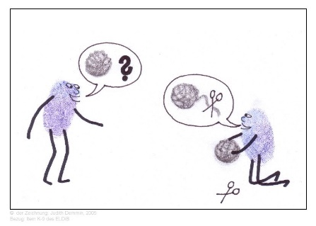
Beispiele:
  - Ein Spielkamerad sagt: „Gib mit den Laster.“ Sven antwortet: „Das ist mein Laster.“
Der Lehrer fragt: „Möchtest du noch einen Keks?“ Björn antwortet: „Ich mag deine alten Kekse nicht.“

Mögliche Zielformulierung(en) für den/die SchülerIn:
„Ich antworte auf die Frage, die mir gestellt wird, so dass jeder meine Antwort verstehen kann.“
„Wenn ich etwas gefragt werde, gebe ich eine verständliche Antwort, die auch wirklich zum Thema gehört.“

Mögliche Zielformulierung aus ELDiB für ältere Jugendliche:
„Wenn mich jemand etwas fragt oder zu etwas auffordert, gebe ich eine inhaltlich verständliche Antwort, die zur Sache passt.“
„Ein/e MitschülerIn bittet mich, ihm Schere und Kleber zu leihen. Ich gebe ihm/ihr zu verstehen, dass ich das Material erst selbst brauche und er/sie meine Schere und den Kleber haben kann, wenn ich fertig bin.“
„Wenn ich gefragt werde was es in der Schule zu Mittag gab, sage ich kurz und knapp, was ich gegessen habe.“

Mögliche Umsetzung:

Adaptierte Fragen gezielt an das Kind/ den Jugendlichen stellen (Körperkontakt, physische Nähe, direkte Ansprache), z.B. Lieblingsfach, Lieblingsthema, …

Visuelle Stützen

Kooperationsspiele/Gesellschaftsspiele anbieten

Ermutigung

Einzelgespräche initiieren

Kleingruppenarbeit ermöglichen

K-10: Vokabular
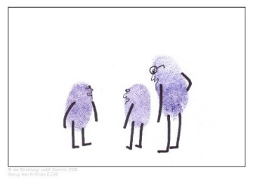
Zeigt ein rezeptives Vokabular, das nicht mehr als zwei Jahre hinter normalen Erwartungen in Bezug zum Lebensalter zurückliegt. (Einschätzung anhand von Sprachentwicklungstests.)

Mögliche Zielformulierung(en) für den/die SchülerIn:
„Wenn eine Geschichte erzählt wird, höre ich zu, damit ich neue Wörter lerne.“

Mögliche Zielformulierung aus ELDiB für ältere Jugendliche:
„Ich verstehe einfache Anweisungen oder kurze Erklärungen, weiß, was inhaltlich damit gemeint ist und kann das zurückgeben.“

Mögliche Umsetzung:
- Überprüfen ob das Gesagte verstanden wurde (Gestik, Mimik, Malen, Ankreuzen einer Antwort, …)
- Verbale und non-verbale Unterstützung (z.B. aufs Ohr zeigen, …)

K-11: Wortsequenzen
Verwendet von sich aus einfache, der Aktivität angemessene Wortsequenzen, um von einem anderen Kind oder einem Erwachsenen etwas zu fordern, zu erfragen oder zu erbitten. (Irreale Sprachinhalte oder sozial unangemessene Wortsequenzen gelten als nicht akzeptabel.)
Beispiele:
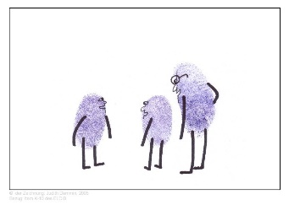
  - Vera sagt zu Birgit in einem weinerlichen Ton: „Ich will deine rote Farbe.“ Die Lehrerin wiederholt den Satz in neutralem Ton, und Vera spricht ihr den Satz angemessen nach.
  - Ursula zeigt auf eine Schachtel und fragt die Mutter: „Was ist da drin?“

Mögliche Zielformulierung(en) für den/die SchülerIn:
„Ich spreche freundlich, wenn ich etwas haben möchte.“
„lch bitte freundlich um etwas.“
„lch spreche freundlich mit anderen.“
„Wenn ich etwas fragen möchte, frage ich ruhig.“
„Wenn ich etwas sagen mochte, sage ich es ruhig.“
„lch spreche freundlich mit anderen Kindern und Erwachsenen, wenn ich Hilfe brauche.“
„Wenn ich etwas fragen möchte oder antworten soll, spreche ich in verständlichen Sätzen laut und hörbar vor der Klasse.“
„Wenn ich im Unterricht etwas sage, rede ich freundlich. Meine Fragen oder Bitten passen zum Thema.“
„Wenn ich eine Frage habe oder etwas will, dann spreche ich freundlich und der Situation angemessen.“
„Ich spreche ganz von selbst in verständlichen, freundlichen Sätzen, wenn ich von jemandem etwas will oder etwas frage.“

Mögliche Zielformulierung aus ELDiB für ältere Jugendliche:
„Ich spreche ganz von selbst mit verständlichen Worten, die zur Situation passen, wenn ich etwas frage oder von jemandem etwas will oder etwas erkläre.“
„Ich bitte um Entschuldigung, wenn ich verspätet zum Unterricht erscheine.“

Mögliche Umsetzung:
- Vorbildfunktion
- Einüben von freundlichem Sprechen (Rollenspiel, Handpuppen, Geschichten, …)
- Durchführung des Förderprogramms Verhaltenstraining für Schulanfänger
- Giraffensprache
- Visualisierung des Zieles „Wortsequenzen“ bei Aktivitäten
- den/die SchülerIn ermutigen, zu sprechen, sich auszudrücken und Fragen zu stellen
- adäquate Kontaktaufnahme mit Erwachsenen und Kindern einüben (wie spreche ich jemanden an, Bedürfnisse korrekt formulieren, Fragen stellen, …)
- Rollenspiele zu sozialen Situationen

K-12: Austausch - Erwachsene
Verwendet von sich aus Wörter, um mit einem Erwachsenen minimale Informationen auszutauschen. (Kind initiiert das Gespräch. Bitten/Forderungen oder Fragen werden nicht berücksichtigt.)
Beispiele:
  - Während einer Imbissphase sagt Ruth zur Lehrerin: „Ich habe meiner Mama geholfen, Plätzchen zu backen.“
  - Ingrid sagt während der Kunststunde zum Lehrer: „Das ist ein roter Buntstift.“

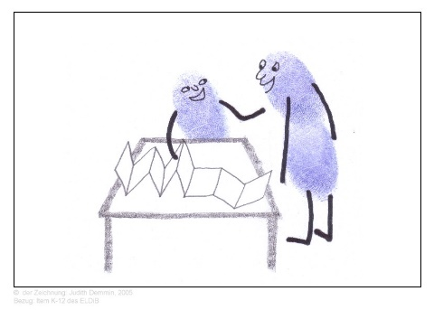
Mögliche Zielformulierung(en) für den/die SchülerIn:
„Wenn ich ein Problem oder eine Frage habe und Hilfe benötige, spreche ich den/die LehrerIn von mir aus an.“
„Ich erzähle meinem/r LehrerIn etwas, was ich spannend finde.“

Mögliche Zielformulierung aus ELDiB für ältere Jugendliche:
„Ich spreche von mir aus mit Erwachsenen, die ich kenne und teile ihnen etwas Sinnvolles mit (einzelne Fragen gelten nicht).“
„Ich grüße meine LehrerInnen, wenn ich ihnen auf dem Schulhof oder im Schulhaus begegne.“
„Ich frage meine Eltern, wie ihr Arbeitstag war.“
„Ich erzähle der Mutter meines besten Freundes/meiner besten Freundin, was so in der Schule läuft.“
„Ich erkläre meiner Großmutter, wie sie eine App ihres Telefons nutzen kann.“

Mögliche Umsetzung:
- Schaffen von gezielten Situationen (Morgenrunde, Rituale, Klassenrat….) (individuell oder vor einer Gruppe)
- Aktives Zuhören
- Spiele und Aktivitäten anbieten („Ich sehe was, was du nicht siehst“, „Erzähl mir von deinem Lieblingsspielzeug“….)

K-13: Merkmale
Beschreibt einfache, konkrete Merkmale sowohl von sich als auch von anderen. (Kind muss die Fähigkeit zeigen, sowohl die eigenen Merkmale als auch die Merkmale anderer beschreiben zu können, evtl. mit Nachfragen durch den Erwachsenen.)
Beispiele:
  - Bennie sagt: „Ich kann gut klettern. Ich kann die Sprossenwand bis ganz oben raufklettern.“
  - Susanne beschreibt ihren Vater: „Mein Papi ist groß und fährt einen Lastwagen.“

Mögliche Zielformulierung(en) für den/die SchülerIn:
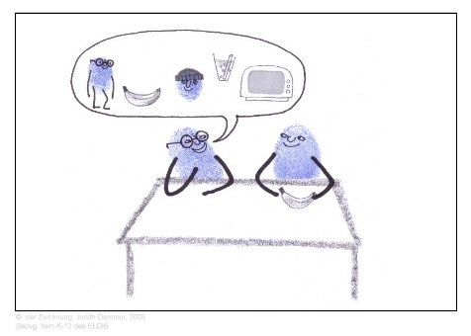
„Ich beschreibe andere Kinder.“
„Ich sage was ich gut kann und was ein anderes Kind gut kann.“
„Ich sage was ich gerne mag oder was ein anderes Kind gerne mag.“

Mögliche Zielformulierung aus ELDiB für ältere Jugendliche:
„Ich beschreibe einfache Merkmale von mir und anderen Personen.“ (erste Ansätze zur Selbst- und Fremdwahrnehmung)
„Ich beschreibe meine Körpergröße, Haarfarbe, Augenfarbe und Figur.“ (Beispiele:- Ich habe blonde Haare. Ich bin so groß wie mein Vater. - Ich beschreibe einen Mitschüler: „Svenja spielt gern Basketball und kann das sehr gut.“ „Paul und ich haben die gleiche Schuhgröße.“

Mögliche Umsetzung:
- Geplante Kommunikationsaktivität (Rituale, warme Dusche, Bewegungsspiel, …)
- Übungen zu Unterschieden initiieren (Vergleichsbilder)
- Projekt in einer Kleingruppe initiieren
- Animierte Bücher

K-14: Austausch-Kind/ mit Jugendlichen
Verwendet von sich aus Wörter, um mit einem anderen Kind minimale Informationen auszutauschen. (Von sich aus verbale Äußerungen mit minimalem Informationsgehalt erforderlich. Bitten/Forderungen oder Fragen gelten nicht als Merkmale für die Bewältigung des Items.)
Beispiele:
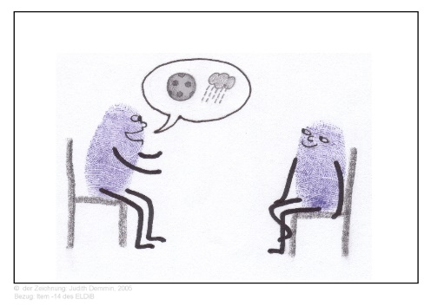
  - Andreas sagt zu seiner jüngeren Schwester: „Ich habe heute in der Schule das ganze Buch gelesen.“
  - Während einer Bewegungsphase äußert Peter zu Christian: „Nein, so ist das nicht richtig.“

Mögliche Zielformulierung(en) für den/die SchülerIn:
„Ich traue mich einem anderen Kind etwas zu erzählen oder es zu fragen.“
„lch erzähle den Kindern aus meiner Klasse etwas von mir aus.“
„In den Spielstunden und den Pausen spreche ich mit den Kindern aus meiner Klasse, die ich gerne mag.“

Mögliche Zielformulierung aus ELDiB für ältere Jugendliche:
„Ich spreche von mir aus mit gleichaltrigen Jugendlichen und teile ihnen etwas Sinnvolles mit.“ (einzelne Fragen gelten nicht).
„Ich sage in der Klasse an, dass die letzten beiden Stunden Unterricht am Freitag ausfallen.“
„Ich erkläre anderen MitschülerInnen die Hausaufgabe.“

Mögliche Umsetzung:
- Schaffen von gezielten Situationen (Morgenrunde, Rituale, Klassenrat, …) (individuell oder vor der Gruppe)
- Modellierung
- Unterstützende Umgebung schaffen

Kommunikation Stufe III: Gebraucht Wörter, um sich auf konstruktive Weise innerhalb einer Gruppe zu äußern

K-15: Persönliches
Verwendet von sich aus Wörter (oder evtl. Sprachersatz wie z.B. Gebärden), um eigene Erfahrungen, Vorstellungen oder Arbeit zu beschreiben.
Beispiele:
  - Dennis kommt in die Klasse und sagt: „Wir sind umgezogen in ein großes Haus mit vielen Bäumen drumrum.“
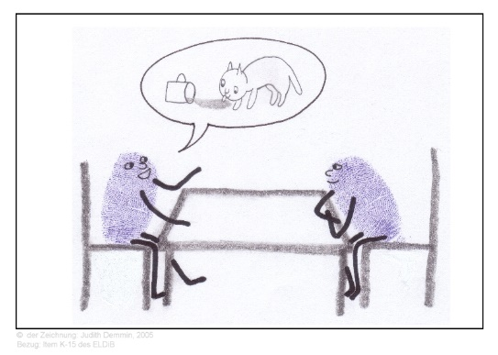
  - Zu seinem Wasserfarbenbild befragt, erklärt Dennis, was es bedeutet und warum er es gemalt hat: „Das ist das Haus, wo wir früher gewohnt haben. Ich male die Bäume genauso, wie sie ausgesehen haben.“

Mögliche Zielformulierung(en) für den/die SchülerIn:
„Ich erzähle von Dingen, die ich erlebt habe.“
„Ich erzähle etwas von mir.“
„Ich erzähle etwas von mir im Morgenkreis.“
„Ich spreche so laut, dass die anderen mich verstehen.“
„Ich erzähle von mir, von meinen Erlebnissen und meinen Gedanken.“

Mögliche Zielformulierung aus ELDiB für ältere Jugendliche:
„Ich erzähle jemandem von mir aus, was ich erlebt habe, was ich über eine Sache denke, oder welche Arbeit ich gemacht habe.“
„Ich erzähle im Klassenrat, wie ich mit meiner Familie das Wochenende verbracht habe.“
„Ich sage, dass ich mich über eine gute Note für die letzte Klassenarbeit gefreut habe.“
„Ich berichte über meine Aktivitäten im (Sport-)Verein.“

Mögliche Umsetzung:
- Morgenkreis, Erzählkreis
- Klassenrat
- Pausengespräche
- Smalltalk bei Übergängen und Essenssituationen
- Reflexionsrunden
- Gruppenaktivitäten initiieren, die einen Austausch erfordern

K-16: Gefühlsreaktionen
Verwendet Wörter oder Gesten (oder evtl. z.B. Gebärden), um angemessene und situationsgerechte positive oder negative Gefühlsreaktionen auf die Umgebung und auf Dinge, Personen oder Tiere zu zeigen. (Der Erwachsene nutzt Situationen bzw. Aktivitäten als Anlass, um das Kind zu Äußerungen zu bewegen.)
Beispiele:
  - Manfred erzählt seiner Lehrerin: „Das Gewitter heut Nacht war so laut, dass ich gar nicht schlafen konnte."
  - Ein Welpe wird in die Klasse gebracht. Aenis sagt: „Ich habe Angst vor Hunden.“ - Franz streichelt den Hund sanft und meint: „Der ist ja noch so klein. Da muss man vorsichtig mit umgehen.“
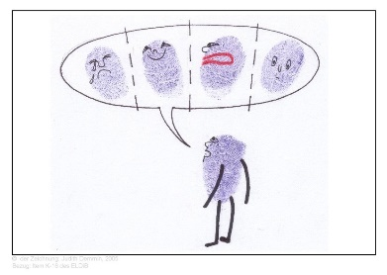
Mögliche Zielformulierung(en) für den/die SchülerIn:
„lch mache mein Amt und bleibe freundlich zu den anderen, die auch ihr Amt machen.“
„Wenn ich wütend bin, sage ich, was mich stört, ohne jemanden dabei zu verletzen.“
„Wenn ich wütend bin, bleibe ich ruhig und sage, was mich stört. Wenn ich wütend bin, bleibe ich cool und sage, was mich stört.“
„lch beschreibe angenehme und unangenehme Gefühle mit vernünftigen Worten.“
„Wenn ich wütend bin, sage ich es und hole mir Hilfe.“
„Wenn ich mich freue oder ärgere, sage ich es vernünftig.“
„Wenn ich gefragt werde, sage ich, was ich fühle. Wenn mich etwas stört, sage ich es vernünftig.“
„lch sage, worüber ich mich freue und was mich ärgert mit vernünftigen Worten.“
„Wenn mir etwas gefällt, sage ich es mit passenden Worten. Wenn mir etwas nicht gefällt, sage ich es auch mit passenden Worten.“
„lch beschreibe meine eigenen Gefühle mit vernünftigen Worten.“
„Wenn mir etwas nicht passt, sage ich das vernünftig.“
„Wenn ich Stress mit anderen habe, dann sage ich das mit freundlichen Worten.“
„Wenn mir etwas nicht gefällt oder etwas bedrückt, dann spreche ich darüber. Wenn ich froh über etwas bin oder stolz, dann zeige ich das ebenfalls.“

Mögliche Zielformulierung aus ELDiB für ältere Jugendliche:
„Ich beschreibe angenehme und unangenehme Gefühle mit vernünftigen Worten, keine Kraftausdrücke, keine Albernheiten.“
„Ich sage, mit freundlichen Worten, dass ich genervt bin, wenn es während des Unterrichts so laut in der Klasse ist, weil ich mich dann schlecht konzentrieren kann.“

Mögliche Umsetzung:
- Gefühlsbarometer
- Morgenkreis
- Methoden erlernen, Gefühle angemessen mitzuteilen
- Physische Intervention; Augenkontakt halten
- Einführen eines ,,Launometers‘‘ (Ziel: lernen eigene Gefühle wahrzunehmen und sie zu verstehen)
- Bewusstsein für Gefühle entwickeln; lernen Gefühle auszudrücken
- positives Verhalten spiegeln;
- gemeinsamer Austausch; offene Frage stellen damit er sich mitteilen kann
- über das Spiel lernen Gefühle mitzuteilen (Bilderkarten); Theaterstücke mit XXXX spielen indem er/sie sich mitteilen kann
- die Emotion ,,Angst‘‘ gemeinsam thematisieren (Toolbox)- Ressourcen ermöglichen die Angstsituationen zu unterbinden
- Material anbieten zur Stressbewältigung Anfertigung eines Anti-Stress Ball; Entspannungsübungen anbieten
- Methodenkoffer mir Handlungsstrategien anfertigen

K-17: Gespräche
Beteiligt sich an Gruppengesprächen in einer Weise, die sich nicht störend auf die Gruppe auswirkt. (Das Item gilt auch dann als bewältigt, wenn der Erwachsene das Gruppengespräch leitet.)
Beispiele:
  - Die Gruppe diskutiert, wie die SchülerInnen ein Wandgemälde ausführen wollen. Fritz schlägt ein Design in Rot/Blau vor.
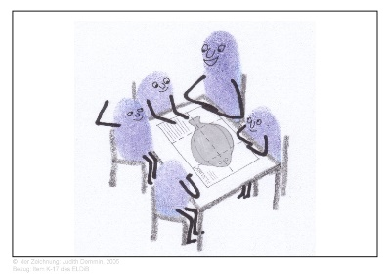
  - In einer kleinen Erholungspause während des Sportunterrichts sitzen die SchülerInnen zusammen. Ein Kind fragt, wer gestern im Fernsehen die Folge von „Timm Thaler“ gesehen hat. Daraufhin beginnt eine angeregte Unterhaltung zwischen mehreren SchülerInnen.

Mögliche Zielformulierung(en) für den/die SchülerIn:
„Bei Besprechungen in der Gruppe sage ich ruhig und freundlich meine Meinung.“
„lch beteilige mich vernünftig an Klassengesprächen, damit sich alle wohl fühlen.“
„Wenn meine Klasse über etwas diskutiert, dann beteilige ich mich so am Gespräch, dass alle etwas davon haben und sich wohl fühlen.“
„lch melde mich nur, wenn ich ernsthaft etwas sagen möchte.“
„lch beteilige vernünftig mich an Gesprächen im Unterricht und sage, was ich denke.“
„Bei Gesprächen in der Klasse höre ich den anderen zu.“
„Wenn ich an der Reihe bin, sage ich bei Gesprächen ruhig und freundlich meine Meinung.“
„Wenn ich in einer Diskussion etwas sagen möchte, melde ich mich und warte, bis ich dran komme.“

Mögliche Zielformulierung aus ELDiB für ältere Jugendliche:
„Wenn meine Gruppe oder meine Klasse über etwas diskutiert, dann beteilige ich mich so am Gespräch, dass alle etwas davon haben und sich wohl fühlen.“
„Im Klassenrat sprechen wir über die Veränderung des Sitzplanes, ich diskutiere mit, lasse andere ausreden und lasse auch andere Meinungen zu.“
„Wenn zu Stundenbeginn unklar ist, wie weit wir in der letzten Stunde mit unserer Arbeit gekommen sind, melde ich mich, warte, bis alle zuhören und beginne dann erst mit meinem sachlichen Bericht.“
„Zu Hause spricht die Familie über Urlaubspläne. Ich warte, bis ich gefragt werde und spreche dann über meine Idee oder sage, dass ich keine Idee habe.“

Mögliche Umsetzung:
- Während Gesprächen sollen die Verhaltensanforderungen klar formuliert und aktiviert sein, so dass die Intervention in einer angenehmen Atmosphäre stattfinden kann.
- Gruppenaktivitäten mit aktiven Rollen schaffen
- Klassenrat nutzen
- Wahlmöglichkeiten anbieten
- Physische Nähe
- Umlenken
- Spiegeln
- über das Spiel lernen Gefühle mitzuteilen (Bilderkarten); Figuren Theaterstücke mit dem/der SchülerIn spielen indem er sich mitteilen kann
- aufkommende Impulse kennenlernen und sich dessen bewusst werden durch spiegeln im Moment
- Strategien kennenlernen zur Impulskontrolle
- Wirkung des Umfeldes auf sich kennenlernen und umgekehrt
- Gesprächsregeln visualisieren durch Symbole auf Kärtchen
- Non-verbale Gesten kennen- und darauf reagieren lernen
- Sich an Gruppengesprächen beteiligen und die angekündigten Ziele einüben

K-18: Stolz - ich
Verwendet von sich aus Wörter oder Gesten (oder evtl. Sprachersatz wie z.B. Gebärden), um Stolz auf eigene Arbeit oder Aktivitäten zu zeigen oder positive Aussagen über sich selbst zu machen.
Beispiele:
  - Das Kind schaut auf sein Arbeitsblatt und sagt: „Hey, ich habe es ganz fertig gekriegt.“
  - Am Ende einer Gruppenaktivität sagt Willi zu Fritz: „Na, habe ich doch toll gemacht!“

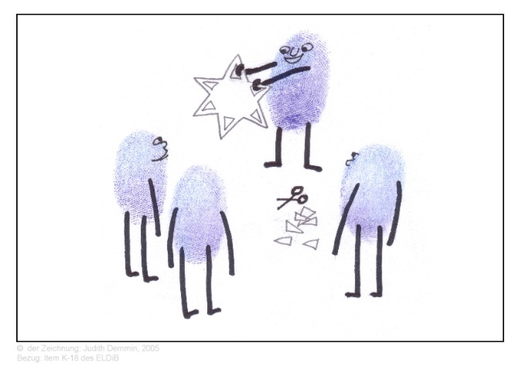
Mögliche Zielformulierung(en) für den/die SchülerIn:
„lch bin stolz auf die Arbeit, die ich geleistet habe, und sage es auch.“
„Wenn ich etwas gut gemacht habe oder etwas gut kann, dann sage ich es.“
„lch sage, wenn ich etwas gut gemacht habe.“
„lch zeige Freude, wenn ich mit meiner Arbeit zufrieden bin.“

Mögliche Zielformulierung aus ELDiB für ältere Jugendliche:
„Ich zeige oder sage, dass ich stolz bin, wenn mir etwas gut gelungen ist.“

Mögliche Umsetzung:
- Reflexionsmomente schaffen
- Positives Tagebuch führen (“Glücksheft”)
- Abschlussrunde
- Portfolio
- Unterscheidung von angepassten und weniger angepassten Verhaltensweisen kennen lernen
- Wahrnehmung eigener Stärken
- Spiegeln von Verhaltensweisen und Reaktionen, die situationsgemäß und angepasst sind
- Situationen anhand von Geschichten und Bildkarten visualisieren und besprechen

K-19: Eigenschaften - ich
Beschreibt charakteristische Eigenschaften, Stärken und Schwächen bei sich selbst. (Der Erwachsene nutzt Situationen bzw. Aktivitäten als Anlass, um das Kind zu Äußerungen zu bewegen.)
Beispiele:
  - Die Lehrerin fragt Max: „Was würde Paul sagen, wenn er dich beschreiben sollte?“ Max antwortet: „Er sagt bestimmt, man soll bloß wegbleiben, wenn ich Wut habe.“
  - Vater fragt: „Wie war's heute in der Schule?“ Jürgen antwortet: „Die Lehrerin hat gesagt, dass die anderen Kinder mir alles nachmachen. Ich bin der Anführer.“

Mögliche Zielformulierung(en) für den/die SchülerIn:
„lch beschreibe mich. lch erzähle, was ich mag und was ich gut kann. lch erzähle, was ich nicht mag und was ich nicht so gut kann.“
„lch sage, was ich heute gern oder nicht so gern getan habe und was mich fröhlich oder ärgerlich gemacht hat.“
„Wenn ich gefragt werde, sage ich, was ich gut kann oder was schwer für mich ist.“
„lch sage, was ich gut und was ich nicht so gut kann.“
„lch beschreibe meine Stärken und meine Schwachen und wo ich empfindlich reagiere.“
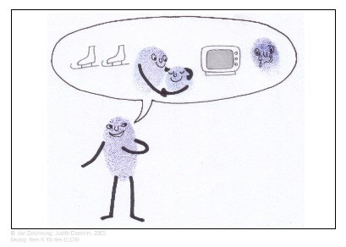
„lch beschreibe meine Eigenschaften, Stärken und Schwierigkeiten, so wie sie wirklich sind.“
„Ich beschreibe, was ich gut kann und auch das, was mir noch nicht so gut gelingt.“

Mögliche Zielformulierung aus ELDiB für ältere Jugendliche:
„Ich beschreibe mich selbst mit treffenden Worten. Dazu gehören meine Charaktereigenschaften, meine Stärken und meine Schwächen, so wie sie wirklich sind.“

Mögliche Umsetzung:
- Ressourcenkoffer schaffen
- Stärken und Schwächten visualisieren
- Entwicklungsbereiche beschreiben
- Interventionsstrategien (Nutzung von Situationen bzw. Aktivitäten als Anlass, um das Kind zu Äußerungen zu bewegen (beantwortet gestellte Fragen und/oder beschreibt Eigenschaften von sich selbst; kann beschreiben, woran sie sich selbst oder andere erkennt) ;Ermutigung, um Selbstachtung und Glauben an eigene Fähigkeiten zu stärken; Spiegelung des positiven Verhaltens)
- Trainingsbuch „Ich schaffs“
- Impuls-Karten für ein starkes Selbstwertgefühl (z.B. „Wenn du ein Bonbon wärst…“, Stärken-Schatzkiste für Kinder und Jugendliche)
- Kognitive Rückschau am Ende der Aktivität
- Kleine Erfolgserlebnisse sichern
- Strategien um das Selbstbewusstsein zu stärken (Erfolgserlebnisse sichern und wahrnehmen, eigene Entscheidungen treffen, …)
- Ressourcentraining (Kartenset; Gestaltung einer Ressourcenblume; Trainingsbuch
- Gefühlstagebuch; Ängste thematisieren (Gefühlsglas)
- Thema einführen: ,,Was gehört zur Selbstliebe‘‘?, ,,Als ich anfing mich selbst zu lieben‘‘………

K-20: Eigenschaften - du
Beschreibt charakteristische Eigenschaften bei anderen. (Der Erwachsene nutzt Situationen bzw. Aktivitäten als Anlass, um das Kind zu Äußerungen zu bewegen.)
Beispiele:
  - Mutter sagt zu Petra: „Erzähl mir was über deine neue Freundin.“ Petra antwortet: „Sie ist die schnellste Läuferin in der ganzen Schule, und alle können sie gut leiden.“
  - Der Lehrer und Jörg unterhalten sich über Thomas. Jörg sagt: „Er ist gemein und verprügelt einen immer, wenn er sau- er ist.“

„lch beschreibe das Aussehen und Verhalten anderer, ohne sie dabei zu verletzen.“
„lch sage, was andere gut können, gerne machen und womit sie Schwierigkeiten haben, ohne sie zu verletzen.“
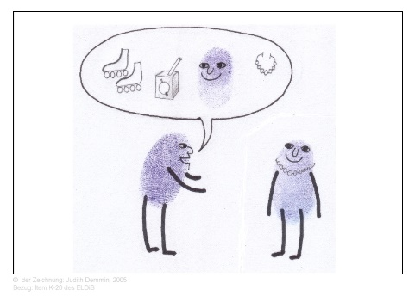
„lch sage, was ein anderes Kind heute gern oder nicht so gern getan hat und was es fröhlich oder ärgerlich gemacht hat.“
„Ich beschreibe, was andere gut können und auch das, was sie noch nicht so gut können, ohne sie dabei zu verletzen.“

Mögliche Zielformulierung aus ELDiB für ältere Jugendliche:
„Ich beschreibe andere Menschen, so wie sie wirklich sind, mit treffenden Worten.“
„Ich schätze ein, welche meiner MitschülerInnen in welchem Fach gut klar kommen.“ (Beispiele:- Immer wenn wir vor der kognitiven Rückschau einpacken, wird unser Lehrer sauer.- Immer dann, wenn ich mit XYZ zusammen in der Gruppe arbeite, freut sich Y besonders.)

Mögliche Umsetzung:
- Wer bin ich?” (Adjektivenliste schaffen / Wortschatz erweitern)
- “Warme Dusche” (Komplimente zuteilen, Eigenschaften eines/r SchülerIn benennen
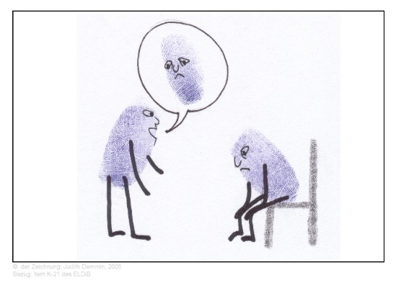
K-21: Gefühle-du
Erkennt Gefühle anderer. (Der/die SchülerIn äußert sich von sich aus oder als Antwort auf Fragen.)
Beispiele:
  - „Stefan ist froh, weil er eine Siegerurkunde bekommen hat.“„Er ist sauer, weil er nicht an der Reihe ist.“

Mögliche Zielformulierung(en) für en/die SchülerIn:
„Ich sage, warum meine MitschülerInnen sich freuen, sich ärgern oder warum sie traurig sind.“
„lch beschreibe, was ein anderer Mensch fühlt, - entweder, wenn mich jemand danach fragt oder von ganz alleine.“
„lch sage, warum ein anderes Kind traurig ist oder sich freut.“
„Ich erkenne und beschreibe die Gefühle anderer: in einer Geschichte, einem Film, und in der Wirklichkeit.“

Mögliche Zielformulierung aus ELDiB für ältere Jugendliche:
„Ich beschreibe, was andere Menschen in bestimmten Situationen (vermutlich) fühlen - entweder, wenn mich jemand danach fragt oder auch von ganz allein.“

Mögliche Umsetzung:
- Rollenspiele z.B. Pantomime
- Konfliktsituationen nachbesprechen
- Bildkarten “Farbenmonster”, “das Land der Gefühle-Spiel”
- Hörgeschichten
- Gefühle visuell wahrnehmen auf Fotos, Bildern
- Analysieren von Emotionen in Bezug auf verschiedene Situationen (Rollenspiele, Tagebuch schreiben…)
- Tagesziele, Wochenziele, Klassenziele
- Ermutigung des/der SchülerIn, Gefühle verbal und mit Gesten auszudrücken
- Ermutigung des/der SchülerIn, Gefühle kreativ auszudrücken (Malen, Briefe schreiben, Musik…)
- Spiegeln

K-22: Stolz - wir
Verwendet von sich aus Wörter (oder evtl. Sprachersatz wie z.B. Gebärden), um Stolz auf Gruppenleistungen auszudrücken. (Der Schüler lässt Identifikation mit Gruppenerfolg erkennen, die sich im Gebrauch des Plurals und von besitzanzeigenden Fürwörtern zeigen kann: „wir“, „unser“ ...)
Beispiele:
  - Die Gruppe geht zum Schulbus. Kleinere Schüler rennen vorbei, um Erste zu sein. Die Lehrerin lobt das angemessene Verhalten der Gruppe. Mark antwortet: „Klar, das sind doch Kleinkinder. Die sind eben nicht so weit wie wir.“
  - Das Wandgemälde ist fertig. Conny sagt. „Mensch, das sieht toll aus.“ Die Lehrerin stimmt zu. Michael fügt hinzu: „Wir sind die größten Künstler in der ganzen Schule."

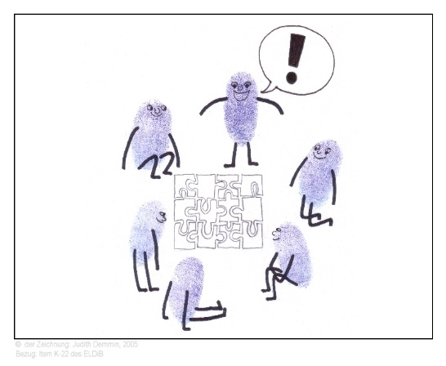
Mögliche Zielformulierung(en) für en/die SchülerIn:
„lch bin stolz auf mich und die anderen, wenn wir gemeinsam etwas geschafft haben.“
„lch bin stolz, wenn wir als Klasse oder Gruppe etwas gut gemacht haben.“
„lch bin stolz auf die Leistungen meiner Gruppe und sage, was wir gut gemacht haben.“
„Ich bin stolz auf die Leistungen unserer Gruppe und sage das auch.“
„Ich erzähle und zeige den anderen, was uns bei der Gruppenarbeit gut gelungen ist.“

Mögliche Zielformulierung aus ELDiB für ältere Jugendliche:
„Ich zeige oder sage, dass ich stolz auf die Leistungen meiner Gruppe bin.“
„Ich sage in die Klasse, dass ich stolz auf uns und unsere Fortschritte bin.“

Mögliche Umsetzung:
- Gruppenaktivitäten schaffen
- Nach Gruppenaktivität, positives Feedback an die Gruppe geben
- Kooperationsspiele (Pause, Sport)
- Projektarbeit
- Reflexionsrunde
- Gruppenaktivitäten veranlassen

Kommunikation Stufe IV: Verwendet Wörter, um Verständnis von Gefühlen und Verhaltensweisen von sich und anderen zu zeigen

K-23: Kreativität
Kanalisiert Gefühle oder Erfahrungen durch kreative Ausdrucksmittel wie Kunst, Musik, Tanz oder szenisches Spiel. (Der Schüler braucht keine Erklärungen für seine kreativen Produkte abzugeben.)
Beispiele:
  - Hannes ist am Wochenende mit Vater und Bruder zum Angeln gewesen. In der Kunststunde malt er sich und die bei- den andern in einem Boot beim Fischen.
  - Beate hat sich geärgert. Sie schlägt absichtlich mehrfach auf ihren Tonklumpen ein, um ihre Wut auszudrücken, und formt dann ein Monster mit riesigen Zähnen.

Mögliche Zielformulierung(en) für den/die SchülerIn:
„Wenn ich mich freue oder ärgere, finde ich einen guten Weg, meine Gefühle auszudrücken.“
„lch stelle angenehme und unangenehme Gefühle dar, z.B. beim Malen oder beim Schreiben.“

Mögliche Zielformulierung aus ELDiB für ältere Jugendliche:
„Meine angenehmen oder unangenehmen Gefühle verarbeite ich, indem ich z.B. etwas male oder schreibe, mich der Musik zuwende oder mich anderweitig
künstlerisch-musisch betätige.“
„Wenn ich mich über einen schlechten Schultag ärgere, dann gehe ich nach Hause und spiele auf meiner Gitarre oder höre Musik.“
„Wenn ich Angst vor dem nächsten Test habe, lenke ich mich ab indem ich Mandalas ausmale oder eigene Mangas male.“
„Wenn ich glücklich bin, höre zu Hause Musik und tanze dazu vor dem Spiegel.“

Mögliche Umsetzung:
- Aufgaben aus Musik- und Kunsttherapie
- Die eigenen Gefühle und Eigenschaften mittels der Kunst (Malen, Basteln, Tanzen, Musik, Schreiben) darstellen
- Vorgegebene Fächer nutzen um sozio-emotionale Themen mit einzubinden
- Gefühlstagebuch: Gefühle thematisieren (Gefühlsglas; Gefühlskarten; Körperlandkarte)
- Rollenspiele innerhalb von Gruppen

K-24: Fortschritt
Zeigt beginnendes Bewusstsein für eigenen Verhaltensfortschritt. (Der Schüler zeigt dieses Bewusstsein entweder von sich aus oder mit Unterstützung durch den Erwachsenen.) [Identisch mit Verhalten V-22.]
Beispiele:
  - Mutter fragt: „Wie wird denn dein Zeugnis?“ Das Kind antwortet: „Ich bin in fast allen Fächern besser als letztes Jahr.“
  - Jürgen hat sich verrechnet. Er schaut hoch und sieht, wie die Lehrerin ihm zunickt. Er sagt: „Früher hätte ich das Blatt jetzt zerrissen.“

Mögliche Zielformulierung(en) für den/die SchülerIn:
„lch sage, wo ich mich jetzt besser verhalte, vielleicht auch mithilfe eines Erwachsenen.“
„Ich beschreibe welche Klassenziele ich schon erreicht habe und bei welchen ich Fortschritte gemacht habe.“

Mögliche Zielformulierung aus ELDiB für ältere Jugendliche:
„Ich beschreibe selbst, welche Fortschritte ich im Verhalten mache. Diese Beschreibung erfolgt spontan von mir aus oder auf Bitte eines/r LehrerIn.
[Genau wie Verhalten V-22.]
Beispiele und Umsetzung siehe V-22

K-25: Beeinflussung
Erklärt, wie eigenes Verhalten das Verhalten anderer beeinflusst. (Wenn der Erwachsene dem/der SchülerIn diesbezügliche Fragen stellt, lässt der/die SchülerIn durch seine/ihre Antworten erkennen, dass er/sie Ursache und Wirkung miteinander assoziiert.).
Beispiele:
  - „Susie hat mir eine gescheuert, weil ich 'Blöde Kuh' zu ihr gesagt hab.“
  - „Mama brüllt mich an, wenn ich vergesse, den Mülleimer runterzubringen.“

Mögliche Zielformulierung(en) für den/die SchülerIn:
„lch erkläre, was mein Verhalten mit dem Verhalten der anderen zu tun hat.“
„lch erkläre und begründe das Verhalten anderer Menschen, etwa in einer Geschichte oder in der Wirklichkeit.“
„Ich beschreibe, warum ein Kind oder ein Erwachsener in bestimmter Weise auf mich reagiert, und was ich dazu beigetragen habe.“
„Ich erkläre, wie mein Verhalten das Verhalten der anderen beeinflusst.“

Mögliche Zielformulierung aus ELDiB für ältere Jugendliche:
„Ich beschreibe von mir aus oder auf Nachfrage, wie mein Verhalten in bestimmten Situationen das Verhalten anderer beeinflusst.“

Mögliche Umsetzung:
- Interdependenz
- Rollenspiele schaffen
- Reflexionsrunden
- Möglichkeit einer Vertrauensperson
- Gefühlskarten (z.B. Löwenlaune,...)

K-26: Gefühle - ich
Verwendet Wörter (oder evtl. Sprachersatz wie z.B. Gebärden), um in der Gruppe von sich aus eigene Gefühle auf angemessene Weise auszudrücken.
Beispiele:
  - „Ich war wirklich stinkig, Markus, als du den Topf mit der blauen Farbe über unser Gemälde gekippt hast.“
  - „Gestern nach der Prügelei mit Bernd hätte ich heulen können.“

„lch sage, was mich heute gut gelaunt oder sauer gemacht hat. lch sage in der Gruppe vernünftig, wie ich mich fühle.“
„lch beschreibe meine eigenen Gefühle auch in der Gruppe mit vernünftigen Worten.“
„Ich spreche in der Gruppe offen über alles, was mich froh oder traurig macht.“
„Ich beschriebe, wie ich mich in bestimmten Situationen fühle oder gefühlt habe.“

Mögliche Zielformulierung aus ELDiB für ältere Jugendliche:
„Ich beschreibe meine eigenen Gefühle auch in der Gruppe oder Klasse mit vernünftigen Worten.“
„Ich sage, dass ich erschöpft bin, weil der Schultag sehr anstrengend war.“

Mögliche Umsetzung:
- Gefühlsrunde / Gefühlsbarometer
- Morgenkreis
- Reflexionsrunde

K-27: Beziehung
Verwendet Wörter (oder evtl. Sprachersatz wie z.B. Gebärden), um positive Beziehungen sowohl mit Gleichaltrigen als auch mit Erwachsenen anzuknüpfen. (Für die Bewältigung des Items muss der Schüler erste Schritte unternehmen, sowohl zu Gleichaltrigen als auch zu Erwachsenen in Beziehung zu treten.)
Beispiele:
  - Jonas beobachtet an der Tankstelle den Besitzer bei einer Autoreparatur. Er fragt: „Wie lange hat es gedauert, bis Sie so gut mit Autos umgehen konnten?“
  - Bertram fragt Niels: „Willst du mit zu mir kommen? Wir könnten uns mein neues Computer-Spiel ansehen.“

Mögliche Zielformulierung(en) für den/die SchülerIn:
„Wenn ich Kontakt zu meinen MitschülerInnen möchte, spreche ich sie vernünftig an.“
„Wenn ich Kontakt mit anderen aufnehmen möchte, tue ich das so, dass der andere das angenehm findet.“
„Wenn ich Kontakt mit anderen aufnehmen möchte, tue ich das respektvoll.“
„Ich pflege einen respektvollen Umgangston mit MitschülerInnen und Erwachsenen.“

Mögliche Zielformulierung aus ELDiB für ältere Jugendliche:
„Wenn ich Kontakt mit anderen Personen aufnehmen möchte, spreche ich sie so an, dass das als angenehm empfunden wird.“
„Wenn ein/e neue(r) SchülerIn in die Klasse kommt, begrüße ich ihn und frage nach seinem/ihrem Namen und an welcher Schule er/sie vorher war.“

Mögliche Umsetzung:
- Rollenspiele
- Gezielte Aufgabenstellungen (z.B. Obst austeilen, Gruppen wählen im Sportunterricht, usw.)
- Außerschulische Momente in der Gruppe erleben lassen

K-28: unterstützen
Verwendet Wörter (oder evtl. Sprachersatz wie z.B. Gebärden), um von sich aus eine andere Person zu loben oder persönlich zu unterstützen.
Beispiele:
  - Günther erklärt einem Mitschüler eine Mathematikaufgabe.
  - Die MitschülerInnen kritisieren Sascha, weil er zu spät kommt. Petra steht für ihn ein und erklärt die besonderen Gründe.

Mögliche Zielformulierung(en) für den/die SchülerIn:
„lch helfe anderen mit Worten, wenn sie Probleme haben. lch lobe andere.“
„Ich lobe und unterstütze MitschülerInnen bei der Gruppenarbeit, im Klassenrat und bei Diskussionen.“

Mögliche Zielformulierung aus ELDiB für ältere Jugendliche:
„Ich unterstütze andere Personen mit Worten, indem ich mich lobend und wertschätzend über sie äußere.“
„Ein/e MitschülerIn hält eine tolle Präsentation. Ich gebe ihm/ihr im Auswertungsgespräch vor der ganzen Gruppe eine positive/anerkennende Rückmeldung.“

Mögliche Umsetzung:
- Teamarbeit, Partnerarbeit, Teambuilding
- Lobwand
- Warme Dusche

K-29: Relationen
Beschreibt von sich aus den Ursache-Wirkungs-Zusammenhang von Gefühlen und Verhalten bei sich selbst und anderen.
Beispiele:
  - Wir haben alle auf Lilli herumgehackt, weil sie den Ball absichtlich fallen gelassen hat, und da waren wir sauer.“
  - Ich kann den Rektor nicht leiden und er mich auch nicht. Er gibt mir ständig Schulverbot, weil er denkt, dass ich nur Unfrieden stifte."

Mögliche Zielformulierung(en) für den/die SchülerIn:
„lch sage, was mein Verhalten mit meinen Gefühlen zu tun hat.“
„lch sage, wie meine Gefühle und mein Verhalten mit dem Verhalten anderer zusammenhängen.“
„Ich beschreibe, wie Gefühle und Verhalten bei mir selbst und bei anderen zusammenhängen.“

Mögliche Zielformulierung aus ELDiB für ältere Jugendliche:
„Ich beschreibe von mir aus, wie meine Gefühle und die Gefühle anderer unser aller Verhalten wechselseitig beeinflussen.“

Mögliche Umsetzung:
- Analyse von Konflikten
- Gruppenaktivitäten
- Reflexionsmomente schaffen
- Aufklärung durch Polizei
- Interdependenz
- Stop-Mobbing
- Buch: „Der Dachs hat schlechte Laune“

Kommunikation Stufe V: Verwendet Wörter, um Beziehungen auszubauen und zu pflegen
K-30: komplexe Aussagen
Formuliert Aussagen, die weitgehend komplex strukturiert sind und inhaltlich bildhaft oder abstrakt sind.
Beispiele:
  - „Die Art, wie man hier Softball spielt, erinnert mich an Hunde, die sich um einen Knochen balgen.“
  - „Manchmal frage ich mich, warum ich überhaupt geboren bin.“
  - „Es hat keinen Sinn, über etwas zu diskutieren, auf das wir keinen Einfluss haben.“

Mögliche Zielformulierung(en) für den/die SchülerIn:
„Ich bereite einen Vortrag vor, den ich vor der Klasse vortrage. Der Vortrag ist strukturiert, ich belege ihn mit Bildern und kann den anderen das Thema so erklären, dass sie es verstehen.“

Mögliche Zielformulierung aus ELDiB für ältere Jugendliche:
„Ich erkläre komplizierte Sachverhalte mit anschaulichen Beispielen verständlich und umfänglich und stelle auch manchmal Fragen nach dem Sinn des Lebens.“
„Ich erkläre den anderen warum es wichtig ist sich an Regeln zu halten, die wir in der Schule aufgestellt haben.“

Mögliche Umsetzung:
- Vokabular erweitern
- Praxisorientierte Aufgaben stellen
- Analyse von Geschichten/Erzählungen

K-31: Ausgleich
Wählt bei Provokationen in der Gruppe von sich aus einen Sprachgebrauch, der auf versöhnliche oder schlichtende Absichten hindeutet.
Beispiele:
  - Als ein Familienstreit hitzig wird, sagt Horst: „Ich denke, wir sollten uns in Ruhe hinsetzen, sodass jeder dem anderen erst mal erzählen kann, was er denkt, und dabei ausreden darf. Wenn wir bloß sauer sind, lösen wir kein Problem.“
  - Claudia sagt zu einem Gruppenmitglied: „Susanne, hör auf, mich zu beschimpfen! Ich wird dann sauer und wir kriegen bloß Streit.“
  - Neben dem Sportplatz fängt eine Gruppe von Jugendlichen an, zu randalieren und leere Bierdosen gegen vorbeifahrende Autos zu werfen. Sie wollen, dass Uli mitmacht. Er sagt: „Hört auf mit dem Blödsinn. Wir kriegen bloß Stress! Lass uns lieber auf den Bolzplatz gehen."

Mögliche Zielformulierung(en) für den/die SchülerIn:
„Wenn andere provozieren, spreche ich weiterhin freundlich mit ihnen.“
„Wenn andere streiten, bitte ich sie das Gespräch erst dann weiter zu führen wenn jeder sich beruhigt hat und die Gesprächsregeln einhalten kann.“

Mögliche Zielformulierung aus ELDiB für ältere Jugendliche:
„In Streitsituationen oder bei Provokationen wirke ich beruhigend und äußere mich von mir aus so, dass ich in der Gruppe helfe, den Konflikt mit Worten zu lösen.“
„Wenn ich wegen etwas vorwurfsvoll angesprochen werde, verlasse ich kurz den Raum um nicht auszurasten. Wenn ich zurückkehre bitte ich um eine sachliche Diskussion.“

Mögliche Umsetzung:
- Vorbild sein
- Vermittlung von Kommunikationstechniken
- Rollenspiele
- Empathie thematisieren
- Konfliktmanagementsstrategien vermittlen
- Positive Verstärkung

K-32: Anerkennung
Unterstützt andere durch Anerkennung ihrer Beiträge und bezieht von sich aus ihre Kommentare oder Ideen in eigene Äußerungen mit ein.
Beispiele:
  - „Peter meint, wir sollten die Hintergrund-Szene für das Theaterstück „Dschungel-Jim“, ein bisschen peppiger gestal- ten. Ich finde, das ist eine gute Idee. Vielleicht kriegen wir sogar richtige Pflanzen dafür von der Stadtgärtnerei.“
  - „Deine Idee, einen Rennwagen zu bauen, hat was für sich. Wir müssten uns allerdings überlegen, wie wir an Geld für das Material kommen.“
  - „Du denkst, unser Team darf sich vier Auszeiten nehmen statt drei, weil wir weniger Spieler haben als ihr. Damit sind wir einverstanden. Ihr dürft auch anfangen!“

Mögliche Zielformulierung(en) für den/die SchülerIn:
„Ich unterstütze andere, erkenne ihre Meinungen an, indem ich ihnen das sage.“

Mögliche Zielformulierung aus ELDiB für ältere Jugendliche:
„Ich unterstütze andere, indem ich ihre Meinungen anerkenne/wertschätze und ihre Äußerungen bzw.Überlegungen in meine Argumente einfließen lasse.“

Mögliche Umsetzung:
- Vorbild sein
- Aktives Zuhören einüben
- Gruppenarbeit fördern
- Gemeinsame Werte und Normen festlegen

K-33: Motive
Beschreibt verschiedene Motive und Wertvorstellungen in sozialen Situationen. (Der Schüler beschreibt mehrere Sichtweisen für einen bestimmten Sachverhalt.)
Beispiele:
  - „Mein Vater fährt immer zu schnell in der Stadt, wenn er glaubt, dass er nicht erwischt wird. Meine Mutter meint im- mer, man soll sich in jedem Fall an die Geschwindigkeitsbegrenzung halten, weil man dann besser und schneller rea- gieren kann.“
  - „Elli macht das nur, damit alle sie bewundern, weil sie so hilfsbereit ist. Dagegen glaube ich, dass Gabi wirklich helfen will.“

Mögliche Zielformulierung(en) für den/die SchülerIn:
Siehe Zielformulierung unten

Mögliche Zielformulierung aus ELDiB für ältere Jugendliche:
„Ich beschreibe unterschiedliche Sichtweisen und Gründe, warum Menschen mit anderen Personen in einer bestimmten Weise umgehen.“

Mögliche Umsetzung:
- Diskussionen und Debatten
- Analyse von Medieninhalten
- Perspektivenübernahme
- Empathieübungen
- Reflexionsaufgaben
- Positive Verstärkung

K-34: Ideale
Beschreibt von sich aus eigene Wertvorstellungen, Ideale, persönliche Bindungen und Überzeugungen ohne Hilfe des Erwachsenen.
Beispiele:
  - „Ich denke, Väter sollten bei ihren Familien bleiben, auch wenn es mal Probleme gibt.“
  - „Sascha und ich sind richtige Freunde. Wir stehen immer füreinander ein.“
  - „Ich halte die Todesstrafe für falsch. Was, wenn jemand unschuldig verurteilt wird?“

Mögliche Zielformulierung(en) für den/die SchülerIn:
Siehe Zielformulierung unten

Mögliche Zielformulierung aus ELDiB für ältere Jugendliche:
„Ich äußere von mir aus eigene Wertvorstellungen, Ideale und Überzeugungen.“

Mögliche Umsetzung:
- Unterstützendes Umfeld schaffen
- Gelegenheiten zur Selbstpräsentation schaffen
- Entwicklung von Kommunikationsfähigkeiten unterstützen
- Förderung der Selbstständigkeit

K-35: Erhalt/Pflege
Verwendet kommunikative Fähigkeiten, um positive zwischenmenschliche Beziehungen, auch innerhalb der Gruppe, mitzutragen und zu erhalten.
Beispiele:
  - Während eines Fußballtrainings sagt Ben zu den anderen: „Unser Spiel ist deshalb gut geworden, weil wir jetzt ma- chen, was der Trainer immer sagt: Wir spielen jetzt echt zusammen und geben Bälle rechtzeitig ab.“
  - Hannah erklärt ihren Eltern: „Ich bin froh, dass ihr mir ab und zu gesagt habt, wo´s lang ging, als ich noch kleiner war.
- Und wenn ich jetzt ausziehe wegen der Lehrstelle in der anderen Stadt, sollten wir uns wenigstens einmal im Monat zum Abendessen verabreden.“

Mögliche Zielformulierung(en) für den/die SchülerIn:
Siehe unten

Mögliche Zielformulierung aus ELDiB für ältere Jugendliche:
„Ich pflege dauerhafte Beziehungen zu anderen Menschen - meinen FreundInnen, meiner Familie, meinen SportfreundInnen - mit sprachlichen Mitteln; z.B. sich unterhalten, telefonieren, E-mails/Kurzmitteilungen.“
„Ich sage nicht nur, dass ich mich bei meinen Freunden melde, sondern ich tue das auch in regelmäßigen Abständen, um mich mit ihnen zu verabreden.“

Mögliche Umsetzung:
- Positives Verhalten modellieren
- Gemeinsame Werte und Normen entwickeln
- Förderung von Empathie
- Kommunikative Fähigkeiten unterrichten

